新 书 推 荐

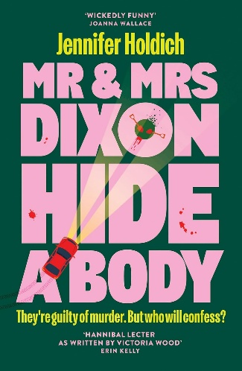
中文书名：《迪克森夫妇藏了一具尸体》
英文书名：MR AND MRS DIXON HIDE A BODY
作 者：Jennifer Holdich
出 版 社：Hodder & Stoughton
代理公司：United Agents/ANA/Jessica
出版时间：2026年5月
代理地区：中国大陆、台湾
页 数：304页
审读资料：电子稿
类 型：大众文学

内容简介：

他们都是凶手，但谁会承认？

相守相依，相互欺瞒与杀戮……

认识一下黛西·迪克森（Daisy Dixon）。她热爱缝纫、古董，还有谋杀悬疑片。哦，对了——她也在精心策划杀掉自己的丈夫。

再来认识一下詹姆斯·迪克森（James Dixon）。他极其富有、事业辉煌，却彻底丧失了良知。

从聚会回家的路上，迪克森夫妇撞了一个人。看来，目前唯一的解决办法就是把这具尸体埋进他们所住的兰利庄园的院子里。一切似乎进展顺利——直到某天，大雨冲出了原本该永远埋藏的秘密……迪克森夫妇顿时成了头号嫌疑人。

当黛西和詹姆斯为“谁真正无辜”互相攻讦时，黛西悄然布下自己的计划……毕竟，这可不是她第一次这么做，对吧？

在爱情与战争中无所不用其极——对于这段婚姻，尤甚如是。

作者简介：

詹妮弗·霍尔迪奇（Jennifer Holdich）于2014年获得编剧写作文学硕士学位，并于2021年赢得卡迪夫作家圈短篇小说比赛(Cardiff Writers’ Circle Short Story competition）, 出版了多部短篇小说和快闪小说。《朱莉·都铎不是精神病》(JULIE TUDOR IS NOT A PSYCHOPATH)是她的首部小说。

感谢您的阅读！
请将反馈信息发至：版权负责人
Email：Rights@nurnberg.com.cn
安德鲁·纳伯格联合国际有限公司北京代表处
北京市海淀区中关村大街甲59号中国人民大学文化大厦1705室, 邮编：100872
电话：010-82504106, 传真：010-82504200
公司网址：http://www.nurnberg.com.cn
书目下载：http://www.nurnberg.com.cn/booklist_zh/list.aspx
书讯浏览：http://www.nurnberg.com.cn/book/book.aspx
视频推荐：http://www.nurnberg.com.cn/video/video.aspx
豆瓣小站：http://site.douban.com/110577/
新浪微博：安德鲁纳伯格公司的微博_微博 (weibo.com)
微信订阅号：ANABJ2002


